МБОУДО ДШИ Шемышейского района

Сценарий концерта:

**«Волшебное мерцание зимы»**

Составитель: Тактаева О.М.,

преподаватель ДШИ.

р.п.Шемышейка

2019 г.

Добрый день, дорогие ребята, уважаемые гости! Сегодня мы собрались на зимнее музыкальное мероприятие **«Волшебное мерцание зимы».**

Вот и наступил долгожданный праздник Новый год! Много радости принёс с собой этот праздник. Все мы знаем, что наступивший год по восточному календарю – Год Свиньи (Жёлтого земляного кабана).

Встречать год кабана лучше всего в кругу самых преданных и лучших друзей. Вот мы и собрались для того, чтобы поздравить друг друга с Новым годом и Рождеством! Именно улыбка станет главным символом, ведь Земляной Кабан любит искренние чувства и всегда радуется с веселыми людьми.

**Традиция дарить Счастливый пятак.**

Ещё на Руси, во время праздников или просто в знак уважения к человеку, было принято дарить поросёнка. Например, кум с кумою обычно дарили крестнику чашку с ложкой или ткань на рубаху, а вот более богатые дарили свинью. И это считался очень ценный подарок, так как по поверьям подаренная свинья приносила в дом счастье и удачу. Чуть позже в доме стали вешать просто сушёный свиной пятак. Кроме того, он также является действенным амулетом от колдуний. Поэтому сушеный свиной пятачок люди носили на себе. Вообще во многих европейских культурах считается, что свинья приносит богатство и удачу. Немецким подмастерьям, которых посылали учиться ремеслу, по истечении года работы и учебы также по традиции дарили свинью. Китайцы просто дарят друзьям живого поросенка по случаю каждого Нового года, такова традиция. Даже по Фен - Шую Свинья - символ чистоты и благородства. Изображение свиньи дарят с пожеланием изобилия, счастья и радости.

Но нужно помнить, ребята, что удача любит трудолюбивых и к лентяям она не приходит.

Сегодня все участники концерта честно заработают свой Счастливый пятак на праздник, а некоторые даже не один раз. Удачи вам, ребята!

Здравствуй, праздник новогодний, праздник ёлки и зимы.   
Всех друзей своих сегодня пригласили в гости мы.   
Настал для всех веселья час. Все в радостном волнении.   
У нашей ёлки здесь, сейчас начнётся представление!

**№1. Юрова Карина** (вокал) – «Зимняя сказка».

---------------------------------------------------------------------------------------

Новый год один из праздников, когда все ждут волшебства. От этого праздника буквально веет магией. С давних времен Новый год сопровождают сказочные легенды. По всему миру их огромное количество. Чтобы погрузиться в это праздничное настроение с головой, нужно узнать откуда появились основные традиции, которые соблюдают почти в каждой семье.

Вот сегодня мы и поговорим об этом.

*До утра мела пурга, воя-завывая.*

*Ой, снега, снега, снега без конца, без края!*

*Ой, снежок, снежок, снежок, ты красуйся, празднуй!*

*Сотни солнышек зажёг ты в снежинке каждой.*

**№2.** Про зимнее утро нам исполнит пьесу **Гурьянова Ангелина** (фо-но) – «Утро».

----------------------------------------------------------------------------------------------------

Раньше, в старину на Руси, было принято с утра ходить за водой (зимой – из проруби, летом – из речки). Ношение воды на коромысле было целым ритуалом. И поспать с утра было просто недопустимой роскошью.

*Коромысло с ведром загремело на весь дом.*

*Никто по воду не ходит, коромысла не берёт.*

*Стали жить по новой моде – завели водопровод.*

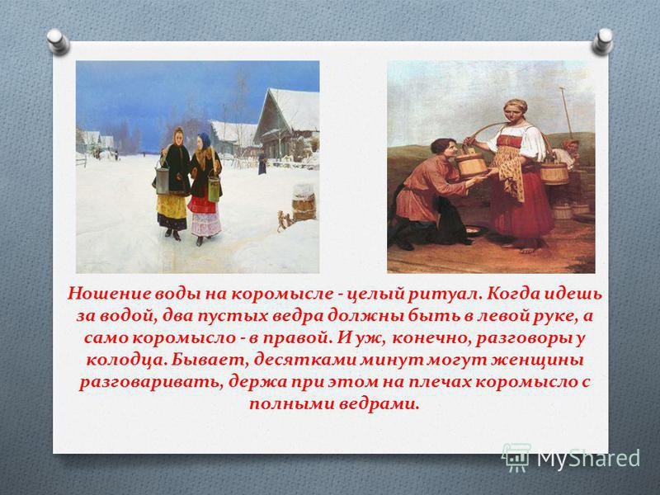

Народные приметы предлагают еще ряд интересных поверий, связанных с пустым ведром.

* Нельзя ступать на место, где недавно стояло пустое ведро. Рискуете заполучить кожное заболевание и усталость ног.
* Запрещается бросать пустые ведра на ночь на полу в прихожей или коридоре. Получите массу проблем, связанных с потерей денег и неприятности на работе.
* Нельзя оставлять полные емкости на ночь открытыми. Считается, что в воду плюнет бес, что обеспечит различные неприятности.

**№3. Емелькина Мелания** (вокал) – «Пошла млада за водой».

----------------------------------------------------------------------------------------------------

* Вот и наступил новогодний праздник, и мы украсили всё в доме, развесили гирлянды и нарядили елки. Однако мало кто знает, как появилась традиция наряжать елку к Новому году. Еще во времена царской России императором Николаем I был издан указ украшать к Новому году только эти хвойные деревья. Ведь до этого наряжали берёзку, яблоню или вишню. Но теперь именно ёлки украшают наши новогодние праздники.
* А в древние времена люди украшали ёлку кусочками хлеба, фруктами, колосьями, и другими различными дарами. Люди преклонялись ели и вешали на неё маленькие фигурки того, чего бы хотели получить в будущем году. В это время и появились такие украшения как звезда, солнце, месяц – именно они символизировали богов. Вскоре новогоднее дерево стали переносить в дом, но ни в коем случае нельзя было его рубить. Его просто с корнем переносили в помещение на неделю, после чего обратно пересаживали.
* Есть легенда, почему именно ель стали украшать мишурой. Когда-то давно, бедная, но добрая женщина, решила украсить своё дерево, но игрушек у неё было очень мало. Ночью пауки украсили ёлку паутиной, а младенец Христос за доброе сердце женщины решил превратить паутину в серебро. Вот именно поэтому люди стали украшать дерево серебристой мишурой.

**№4 (а).** Песню про ёлочку исполнит **Моторин Никита** (аккордеон) – «Ёлочка».

**№4 (б).** Песню про ёлочку исполнит **Старченко Дмитрий** (баян) – «Ёлочка».

----------------------------------------------------------------------------------------------------

Ни для кого не секрет, что праздник Новый год – это семейный праздник!

*Я люблю свою семью. Я ей песню подарю.  
Будем ёлку наряжать, а потом под ней плясать.  
Веселится весь народ. Наступил уж Новый год!  
Над землёй летят снежинки, пахнут вкусно мандаринки.*

**№5.** Песню про любимую семью споёт **Мараева Юлия** (вокал) – «Моя семья».

----------------------------------------------------------------------------------------------------

Без семьи и любимого человека трудно быть счастливым в полной мере.

Символ семьи – скромный цветок ромашка. Но речь пойдёт о другом цветке – скромном васильке. Какой тайный смысл он несёт и что кроется за его прекрасным видом?

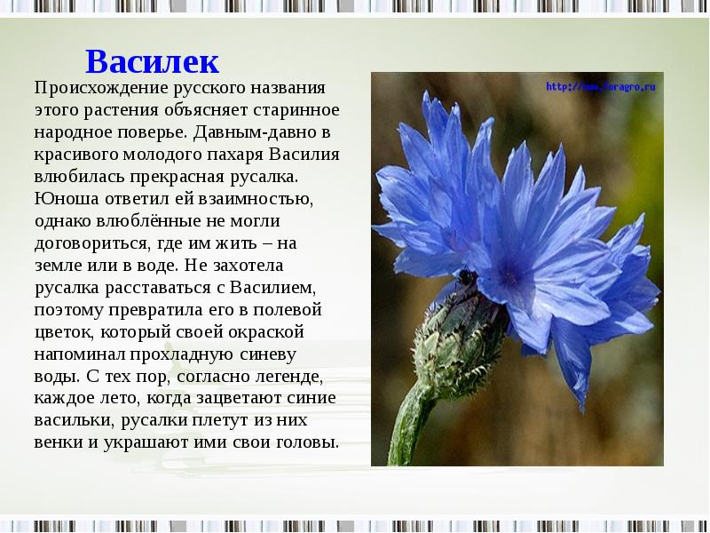

**№6. Тишин Владимир** (аккордеон) – «Василёк» русская народная песня.

----------------------------------------------------------------------------------------------------

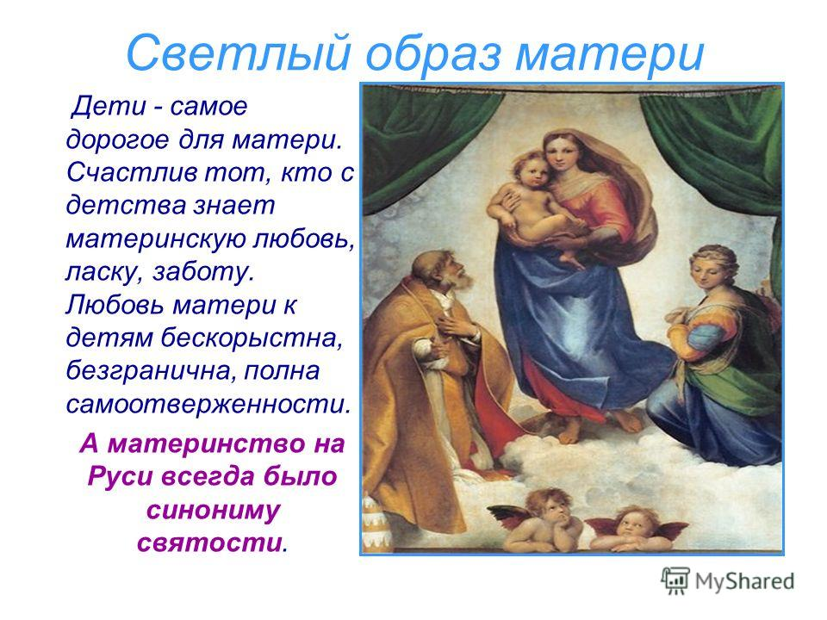

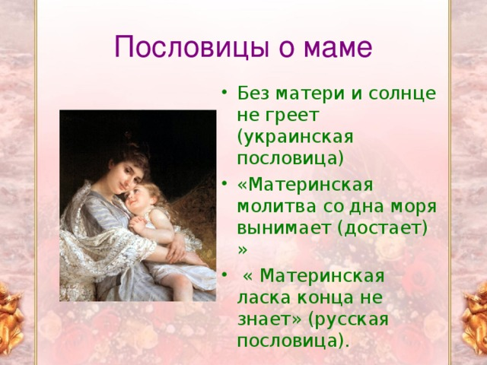

**№7. Шаврагин Артём** (вокал) – «Мама».

----------------------------------------------------------------------------------------------------

**№8.** Музыкальный подарок для всех мам подарит **Милованова Кира** (фо-но) – «Адажио».

----------------------------------------------------------------------------------------------------

Аисты - необыкновенно прекрасные, грациозные птицы они являются символом дома, любви, радости. Черный и белый аисты - особо почитаемы славянами, С аистами связано множество преданий и легенд. По одной из легенд, черный аист — это превращенный в птицу человек, наказанный Богом за непослушание.

Широко бытует поверье, что аисты приносят людям младенцев. Добрым знаком, указывающим на то, что в семье скоро появится ребенок, считался прилет аистов в гнездо, расположенное вблизи от усадьбы. Если же аисты на крыше дома устроили гнездо, то считалось, что такой дом защищен от пожара и удара молнии. Есть примета. Разорившего гнездо аиста обязательно ждет суровое наказание или несчастье.

**№9. Сафронова Ирина** (вокал) – «Аист на крыше».

**№10. Старченко Анна** (баян) – «Аист».

----------------------------------------------------------------------------------------------------

Жила-была Балалайка. Иногда она что-то наигрывала себе, но, в основном, скучала: не было у нее друзей. Приближался Новый год. Ей так хотелось весело встретить этот праздник вместе с кем-то. Что же ей делать? И решила Балалайка не унывать. Сыграла она себе грустную песенку, и решила идти искать друзей. Встретила по пути Балалайка Баян. И пошли они дальше вместе. А по пути они наигрывали различные мелодии, только Баян иногда чихал и хрипел, а Балалайка совсем не держала строй.

На пути им встретился Аккордеон, он совсем замёрз. Вдруг услышали они красивейшие звуки. И решили они посмотреть: откуда доносится такая великолепная музыка! И увидели чудеса: много-много красивых балалаек, разноцветных гармошек, баянов, аккордеонов стояло на сцене! Тут же были и ложки, и гусли. Это инструменты русского народного оркестра. «Идите к нам в оркестр. Нам как раз вас не хватает!»- сказал Бубен.

Вот так дружно и весело они встретили Новый год: играя новогодние мелодии, принося радость взрослым и детям! Они и вам советуют: не унывать и верить в лучшее!

**№11. Емелькина Арианна** (балалайка) – «Калинка».

----------------------------------------------------------------------------------------------------

Перед Новым годом вьюга утихла, и друзья собрались в доме у Ёжика.  
- У нас нет ёлки, надо пойти её поискать, - сказал Медвежонок.

- Где же мы её сейчас найдем? - удивился Ослик, - В лесу-то темно...  
- А вы её найдёте на ощупь. Ведь мы с ней очень похожи, - сказал Ёжик.

**№12. Калмыкова Виктория** (аккордеон) – «Ёжик и ёлка».

**№13. Старченко Иван** (баян) – «Праздничная ёлочка».

----------------------------------------------------------------------------------------------------

*Дед Мороз спешил на праздник в красной шубе, в валенках.  
Он привёз с собой подарки для детишек маленьких.*

А на чём же он приехал? Конечно, всем известно – на санях, запряжённых оленями. Олени - популярный символ новогодних и рождественских праздников. Рождественский олень - иноземный гость. Он, конечно, не исконно русский герой. Это американский и европейский персонаж: по легенде, девять оленей запряжены в повозку Санта-Клауса, развозящего рождественские подарки.   
А известно ли вам, что это самки в упряжке, ведь они с рогами. У самцов-оленей рога отпадают в конце ноября, а у самок в марте, когда они становятся мамами. Упряжка украшена бубенцами, но не просто так. По легенде, самки–олени очень болтливы, и чтобы они не разболтали все секреты Деда Мороза, он повесил бубенцы, чтобы отвлекать оленей-самок от разговоров. Ну а в санях Дед Мороз везёт подарки для всех!

**№14. Мараева Юлия** (аккордеон) – «Едет воз».

----------------------------------------------------------------------------------------------------Есть несколько версий того, кто же именно такой Дед Мороз.

* Одна из легенд рассказывает, что раньше люди считали, что их охраняют умершие предки, и каждую зиму благодарили их. Колядовать люди начали ещё издавна. Они переодевались в образы святых духов, и ходили по домам, собирая дары. Из толпы колядующих выбирали самого страшного, грозного духа. Вот его и называли Дедом. Многие уверенны, что именно его и считали известным нам Дедом Морозом. Сейчас же он приходит к нам в смягчённом образе, представая добрым, но справедливым духом.
* Есть и другая легенда, которая гласит, что прообразом нынешнего Деда Мороза является именно древний Дед Морозко, который также известен по детским советским сказкам. Этот дедушка был духом зимы и холода. Люди представляли его маленьким строгим дедушкой, и называли Дедом Трескуном. Считалось, что его боялись все остальные духи, а женат он был на Зиме. Часто люди называли Деда Трескуна в честь второго месяца зимы – Январь, так как это был самый холодный и суровый месяц.
* В зарубежных странах его называют Санта Клаус. Это имя переводится как Святой Николай, поэтому считается, что Дед Мороз является им.
* Есть предания, гласящие, что Дед Мороз произошёл от гномов. Другие же считают, что Дед Мороз произошёл от реального человека, который жил в 4-м веке. В городе Мира проживал архиепископ Николай, который был великодушным. Однажды он спас 3-х девушек, который были очень бедны. Он подбросил им ночью мешочки с золотом, после чего девушки удачно вышли замуж, и прожили счастливую жизнь. Таким образом, Николаю присвоили образ святого (Николай Чудотворец).

**№15. Мараева Анна** (аккордеон) – «Дед Мороз» (ансамбль с преподавателем).

----------------------------------------------------------------------------------------------------

Коты живут рядом с людьми более тысячи лет. С ними связана не одна примета. Люди заметили, что рыжие коты приносят хозяевам радость и благополучие в дом, служат поддержкой и опорой в семье. **Рыжий кот — символ** защиты. Взяв рыжика домой, можете быть уверенны в том, что вы защищены от людей, которые желают вам зла.

**№16. Матвеев Максим** (баян) – «Кот-певец».

----------------------------------------------------------------------------------------------------

Древние люди приписывали кошкам уникальные мифические свойства и роли. Мир полон поверий, предрассудков и суеверий относительно котов и кошек всех мастей, цветов и размеров.

***Легенды о кошках славянские.***

Наши предки считали кота животным Велеса, бога скота, земледелия и поэзии. Поэтому нам всем известен Кот-Баюн – огромное чудище, что сидит на железном столбе и своими сказками усыпляет богатырей, а потом их ест.

Кроме того, кошки в славянской мифологии всегда были связаны с домовым.

В сказах Бажова часто упоминается Земляная кошка. На Урале считалось, что живет этот зверь под землей, а над землей торчат только его рыжие, огненные уши. Где покажутся такие уши – там клад зарыт.

## *****Легенды о кошках скандинавские.*****

В Исландии в XIX веке появилась особая легенда о страшном Йольском коте. Это огромный кот, который живет у людоедки, похищающей ленивых детей. Йольский кот во время святок (Йоля), поедая любого, кто не успел обзавестись шерстяной обновкой к этому времени. Легенду придумали родители, чтобы дети активнее им помогали в работе с овцами и их шерстью – основным источником дохода исландцев.

Легенды о кошках – многочисленны и разнообразны, но все они сходятся в одном: кошки – удивительные создания, наши проводники в потусторонний мир.

**№17. Щибилёва Диана** (фо-но) – «Кот и мыши».

----------------------------------------------------------------------------------------------------

Сновидения всегда были одной из главных загадок человечества.

В **японской** легенде, Баку — это дух животного, который посещает дома  в середине ночи и пожирает кошмары спящих людей.  Этот дух похож на свинью с длинным рылом. Баку — это доброжелательный дух, который защищает людей от ужасов и плохих снов.

В **Шотландии** существуетлегенда о маленьких человечках, называемых домовые, которые ночью приходят в дом и делают домашние дела за людей, пока они спят. Домовые обычно добрые. Они не любят, чтобы их видели люди, поэтому они не появятся в доме, пока люди крепко не заснут. Они будут работать еще усерднее, если люди оставят для них немного еды, особенно домовые любят каши и молоко.

*Ночью к нам приходит сказка, звезд сиянье в небесах.  
Разноцветная раскраска происходит в наших снах.*

*Ночью сказочная фея прилетает на ковре,  
Волшебством повсюду веет, радость дарит на земле.*

**№18. Якимов Дмитрий** (баян) – «Баю-бай» колыбельная песня.

----------------------------------------------------------------------------------------------------

*На Севере Крайнем и жутком, где царство мороза и льда,*

*Живёт один белый мишутка. Ему - нипочём холода!*

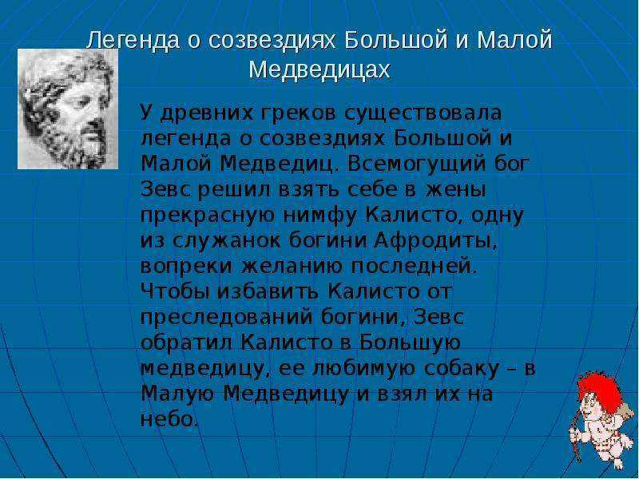

**№19. Мараева Анна** (фо-но) – «Колыбельная Медведицы».

----------------------------------------------------------------------------------------------------

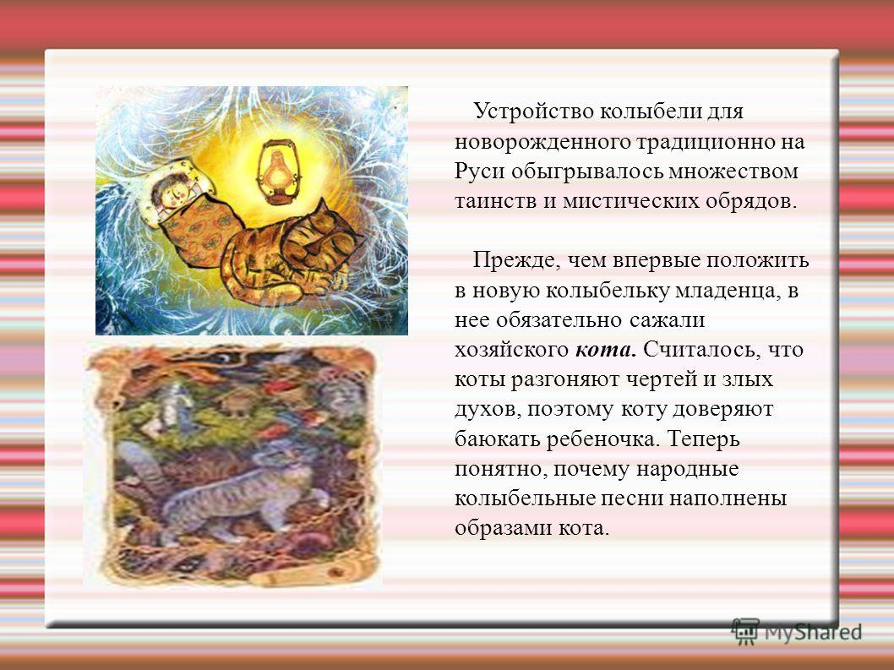

**№20. Кочергин Андрей** (баян) – «Спят усталые игрушки».

----------------------------------------------------------------------------------------------------

Мама на папу глядит, улыбается,  
Папа на маму глядит, улыбается,  
А день самый будний, не воскресение,  
И за окошком – зима и вьюга.  
Почему у них хорошее настроение?

Просто они очень любят друг друга.  
От этой любви и легко, и светло.  
Мне с папой и мамой так повезло!

**№21. Рамзаева Анастасия** (вокал) – «Папа».

----------------------------------------------------------------------------------------------------

Может папа в футбол играть, может книжку почитать,  
Может суп мне разогреть, может мультик посмотреть,  
Может поиграть он в шашки, может даже вымыть чашки,  
Может рисовать машинки, может собирать картинки,  
Может прокатить меня вместо быстрого коня.  
Может рыбу он ловить, кран на кухне починить.  
Для меня всегда герой – самый лучший папа мой!

**№22.** Песню для папы про футбол исполнит **Кочергин Андрей** (вокал) – «Футбол».

----------------------------------------------------------------------------------------------------

Ну а теперь, дорогие ребята, переходим к спортивной части нашего мероприятия!

(игры, конкурсы)

----------------------------------------------------------------------------------------------------

# Всем участникам концерта угощение – мандарин, как символ Нового года.

# Почему мандарины — символ Нового Года?

Сейчас уже трудно представить себе встречу Нового года без зеленой ёлки, дружеского застолья с селедкой под шубой, салатом оливье и обязательным   атрибутом -  мандаринами. Именно мандарины, а не другие оранжевые цитрусовые. А знаете ли вы почему мандарины - символ Нового Года?

Давным-давно, примерно 1000 лет назад, в Китае по учению Фэн-Шуй, мандарины были символом  богатства, успеха, любви, счастья и долголетия. Приходя в гости, китайцы приносили с собой пару ярко-оранжевых плодов, тем самым обозначая, что он желает хозяевам  финансового благополучия, долгой и счастливой жизни. Уходящему гостю тоже давали пару мандаринок. Потому что  пара мандарин на китайском языке близко к значению «золото» и обозначало богатство.

В СССР мандарины появились только в 1963 году. Тогда впервые в Ленинград пришел сухогруз, заполненный доверху ящиками с мандаринами. В это же время было издано указание ЦК КПСС о обеспечении всех граждан на Новый год мандаринами.  Но поскольку мандарины созревают к ноябрю, именно этот цитрусовый плод завозят к нам к Новому году. Апельсины же  созревают чуть позже.